Mô hình dữ liệu – quan hệ

1. Định nghĩa

a. Định nghĩa – khái niệm
Định nghĩa
Mô hình dữ liệu quan hệ là một cách tổ chức dữ liệu dưới dạng các bảng (quan hệ), gồm các hàng và cột, dùng để lưu trữ và quản lý thông tin một cách logic và có cấu trúc.

Các khái niệm
Khái niệm | Mô tả
Quan hệ | Là một bảng (ma trận) với các hàng và các cột.
Thuộc tính | Là các cột được đặt tên trong một quan hệ.
Miền giá trị | Là một tập các giá trị có thể có của một hoặc nhiều thuộc tính.
Bộ (tuple) | Là một hàng của một quan hệ. Các bộ có thể xuất hiện theo bất kỳ thứ tự nào trong quan hệ.
Bậc (cấp) | Là số lượng các thuộc tính.
Lực lượng | Là số lượng các bộ mà một quan hệ có.
Cơ sở dữ liệu quan hệ | Là một tập hợp các quan hệ được chuẩn hóa với các tên phân biệt nhau.

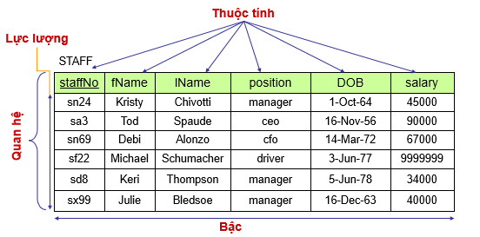

b. Đặc điểm
Đặc điểm | Mô tả
Hàng, cột không có thứ tự | Không có thứ tự các bộ, các thuộc tính.
Hàng là duy nhất | Không có 2 bộ nào trùng nhau.
Tính nguyên tử | giá trị trong một ô của bảng là nguyên tử, tức là không thể chia nhỏ hơn nữa.
Tính nhất quán về miền giá trị | mỗi thuộc tính có 1 kiểu giá trị, các ô trong cùng 1 cột phải có cùng kiểu giá trị này.
Tính toàn vẹn dữ liệu | phải đảm bảo tính chất khóa chính, khóa ngoại,..

c. Biểu diễn mô hình quan hệ
Lược đồ quan hệ
Lược đồ quan hệ là mô tả hình thức của một quan hệ trong cơ sở dữ liệu. Nó bao gồm:
- Tên quan hệ (tên bảng)
- Danh sách thuộc tính (các cột)
- Miền giá trị (kiểu dữ liệu của từng thuộc tính)
- Ràng buộc toàn vẹn (khóa chính, khóa ngoại…)
Ví dụ :
NhanVien(MaNV: String, HoTen: String, ChucVu: String, Luong: Integer, MaCN: String)
=> Mô tả cấu trúc bảng.

Thể hiện quan hệ
Thể hiện quan hệ là tập hợp các bộ (tuple) chứa dữ liệu cụ thể được lưu trong bảng tại một thời điểm nhất định.
Ví dụ :
MaNV | HoTen | ChucVu | Luong | MaCN
NV01 | Trà | Quản lý | 30000 | CN01
NV02 | Minh | Nhân viên | 12000 | CN02
=> Là dữ liệu cụ thể.

2. Chuyển từ mô hình E – R sang D - R

Quy tắc chuyển đổi | Chuyển thành | Mô tả
Thực thể mạnh | Bảng | - Mỗi thực thể mạnh trở thành một bảng.  - Các thuộc tính là cột.  - Chọn một thuộc tính làm khóa chính.
Thực thể yếu | Bảng có khóa chính là khóa ngoại kết hợp | Khóa chính = khóa của thực thể mạnh + thuộc tính phân biệt
Mối quan hệ 1–n | Khóa ngoại ở phía n | Thêm khóa chính của thực thể phía “1” vào thực thể phía “n” làm khóa ngoại.
Mối quan hệ n–m | Bảng trung gian | Tạo bảng mới chứa khóa chính của hai thực thể làm khóa ngoại và khóa chính kết hợp.
Thuộc tính đa trị | Bảng riêng | Nếu một thực thể có nhiều giá trị cho một thuộc tính → tách thành bảng riêng.
Thuộc tính phức hợp | Tách thành nhiều thuộc tính đơn | Nếu thuộc tính gồm nhiều phần → tách thành các thuộc tính đơn lẻ.

Ánh xạ thực thể thông thường

Thực thể mạnh
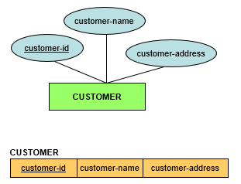

Thuộc tính kép
Chuyển thuộc tính kép thành thuộc tính đơn.
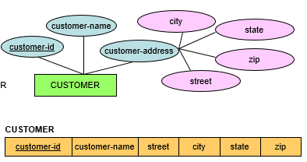

Thuộc tính đa trị
Lập một bảng phụ cùng khóa chính với bảng, thuộc tính đa trị đặt làm thuộc tính của bảng phụ.
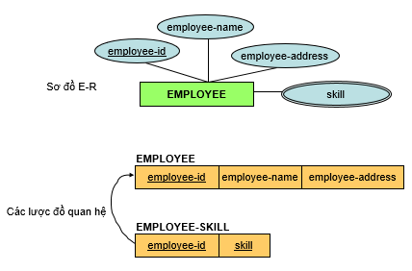

Ánh xạ thực thể yếu
Thực thể yếu không có khóa chính riêng, phụ thuộc vào thực thể mạnh.
Lập bảng thực thể yếu với khóa chính trùng với thực thể mạnh.
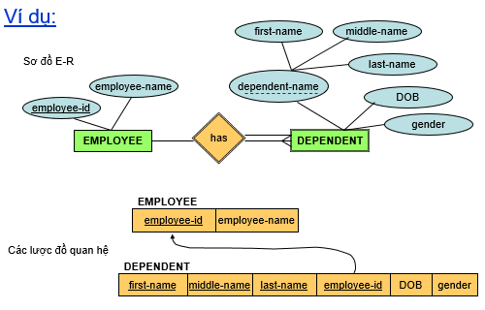

Ánh xạ 2 ngôi

Quan hệ 1 – N
Khóa ngoại đặt tại phía N.
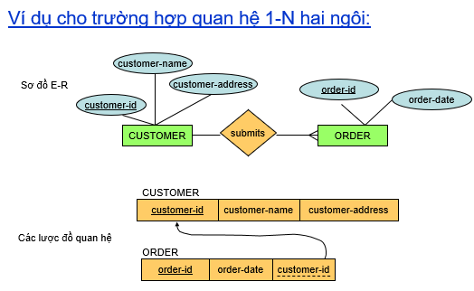

Quan hệ N – N
Nên dùng một bảng phụ đại diện cho liên kết. Nhất là khi có thuộc tính đặt tại liên kết.
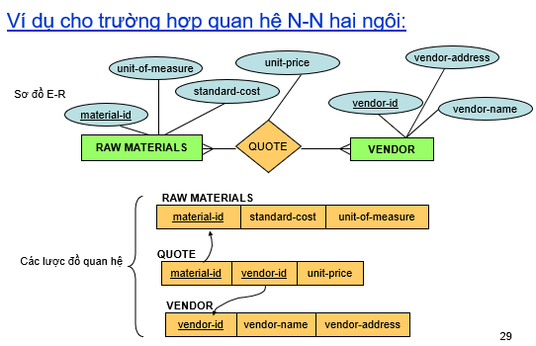

Quan hệ 1 – 1
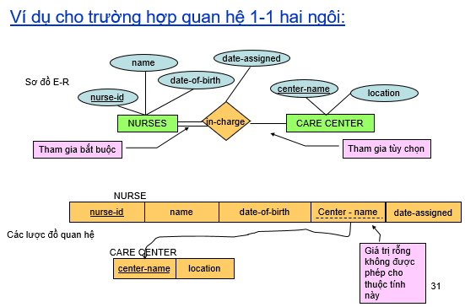

Ánh xạ quan hệ nhiều ngôi
Lập bảng phụ đại diện cho liên kết chứa khóa chính của các thực thể.
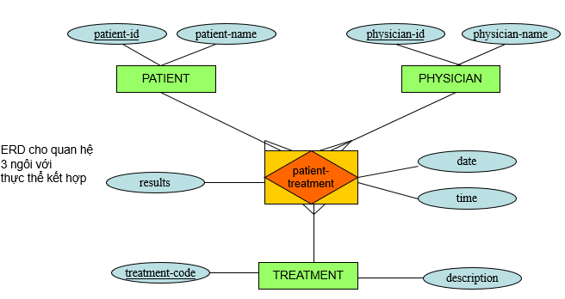
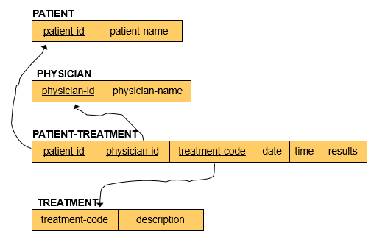

Ánh xạ thực thể kết hợp
Không gán định danh
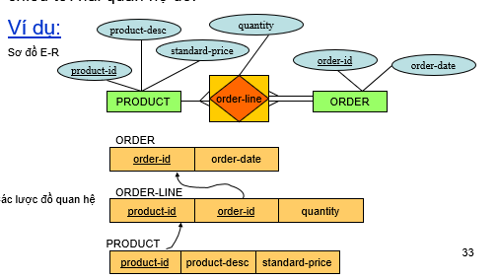

Gán có định danh :
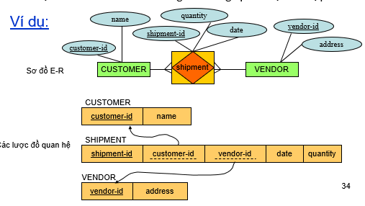

Ánh xạ đệ quy
Ánh xạ đệ quy 1 – N :
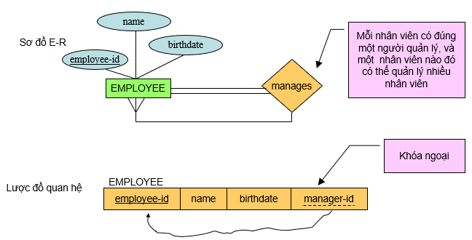

Ánh xạ đệ quy N – N :
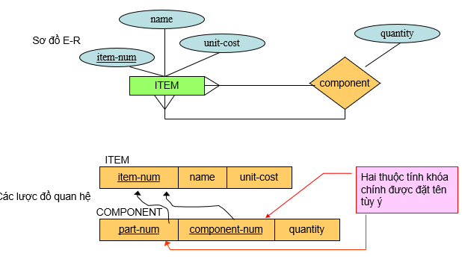

Ánh xạ quan hệ kế thừa
Các phần tử con kế thừa khóa chính từ phần tử cha.
Chia các phần tử thành các bảng. Liên kết thông qua khóa chính của phần tử cha.

